Manual de Usuario
Módulo de Pagos Virtuales

Manual de Usuario
Versión v2.0
06/03/2018
OSIE

INDICE

Historial de Revisiones 2
I. PRESENTACIÓN 6
II. ACCESO AL SISTEMA 6
III. TIENDA VIRTUAL 8
1. Deudas 8
2. Catálogo 10
2.1 Opciones para el proceso de Pago Anticipado. 10
3. Productos en Carrito 15
4. Facturación y Pago 15
2.1 Boleta de Venta 15
2.2 Factura 16
2.3 Tipo de Tarjeta. 19
5. Resumen 22
6. Validación de Pagos 24
IV. APLICACIÓN MOVIL – VALIDACIÓN DE PAGOS. 25
1. Acceso al Módulo de Estado de cuenta. 25
2. Notificaciones. 27
V. DERECHO RESERVADOS 29

INDICE
DE ILUSTRACIONES

Ilustración 1: Página Principal UPAO. 6
Ilustración 2: Campus Virtual. 7
Ilustración 3: Pagos Virtuales. 7
Ilustración 4: Tienda Virtual. 8
Ilustración 5: Agregar a Carrito. 8
Ilustración 6: Carrito - Opción Pagar. 9
Ilustración 7: Pronto Pago. 10
Ilustración 8: Pronto Pago – Agregar al Carrito. 11
Ilustración 9: Pronto Pago -- Opción Pagar. 11
Ilustración 10: Icono Carrito. 12
Ilustración 11: Icono Carrito - Opción Pagar. 12
Ilustración 12: Ver Detalle. 13
Ilustración 13: Ver Detalle - Agregar al Carrito. 13
Ilustración 14: Ver Detalle - Mensaje de alerta. 14
Ilustración 15: Ver Detalle – Opción Pagar. 14
Ilustración 16: Productos en Carrito. 15
Ilustración 17: Facturación y Pago > Boleta de Venta. 16
Ilustración 18: Confirmación exitosa. 16
Ilustración 19: Facturación y Pago > Factura. 17
Ilustración 20: Afiliación de Empresa. 18
Ilustración 21: Seleccionar Razón Social. 19
Ilustración 22: Confirmación Exitosa. 19
Ilustración 23: Paga con Visa. 20
Ilustración 24: Registro de Tarjeta Visa. 21
Ilustración 25: Paga con MasterCard. 22
Ilustración 26: Registro de Tarjeta MasterCard. 22
Ilustración 27: Resumen. 23
Ilustración 28: Correo con confirmación. 23
Ilustración 29: Validación de Pagos. 24
Ilustración 30: Acceso UPAO IN. 25
Ilustración 31: Aula Virtual. 26
Ilustración 32: Estado de cuenta. 26
Ilustración 33: Detalle de Estado de cuenta. 27
Ilustración 34: Notificaciones. 27
Ilustración 35: Notificación de Pago Virtual. 28
Ilustración 36: Detalle de Notificación. 28

PRESENTACIÓN

La Oficina de Sistemas de Ingeniería de la Información a través de Área de Atención al Usuario brindará las actualizaciones y revisiones posteriores a esta versión.
La Universidad siempre pensando en el bienestar de los miembros de la comunidad universitaria, ha puesto a disposición el servicio de pagos virtuales, a través del Campus Virtual. Es un sistema confiable que brinda la posibilidad de hacer los pagos desde la comodidad de su casa u oficina.
El presente manual del Módulo de Pagos Virtuales, brinda los pasos que permite realizar el proceso de pagos en línea.

ACCESO AL SISTEMA

- Ingresar a la página principal de la UPAO y seleccionar el ícono de Campus Virtual.
Ilustración 1: Página Principal UPAO.

- Ahora ingresar al Campus Virtual.
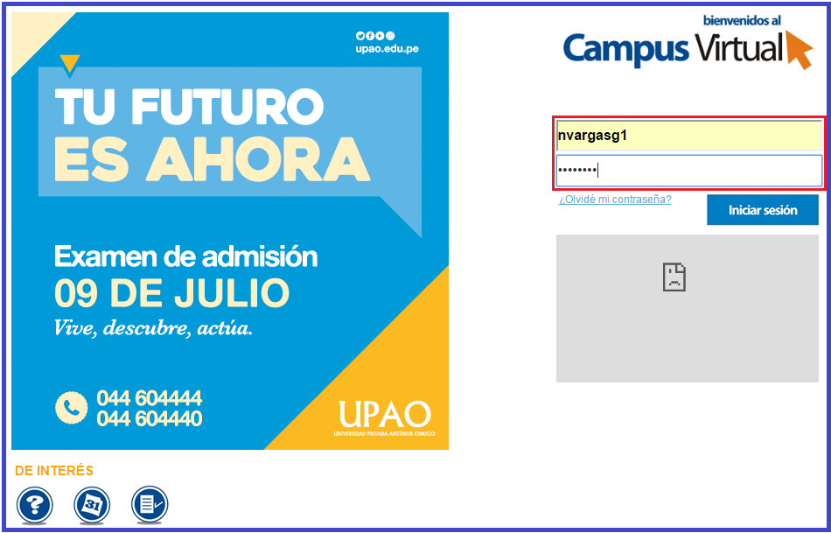
Ilustración 2: Campus Virtual.

- Seleccionar el icono correspondiente a Pagos Virtuales.
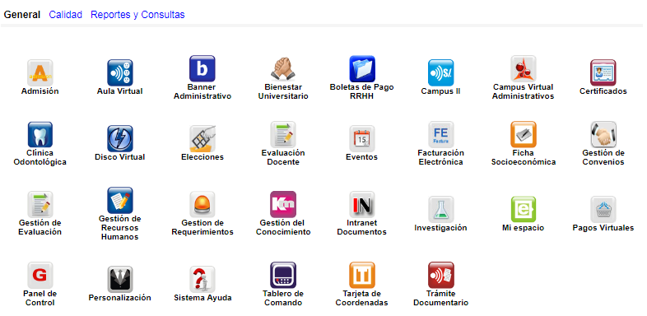
Ilustración 3: Pagos Virtuales.

TIENDA VIRTUAL
En Tienda Virtual, nos muestra el consolidado de los pagos pendientes por realizar, como derechos de trámite, pensiones, autenticaciones, matricula, internado, inglés, entre otros.
Es importante resaltar que los pagos son de acuerdo a la fecha de vencimiento, es decir el sistema restringirá que el pago a realizar sea de la deuda más antigua (Prioridad). Esta restricción no aplica para el Centro de Idiomas.
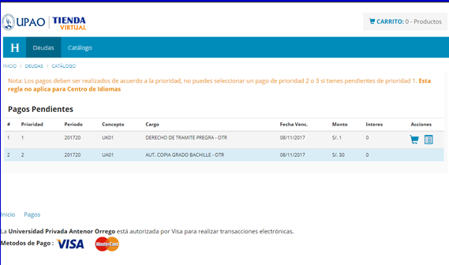
Ilustración 4: Tienda Virtual.

Deudas
Agregar a Carrito, clic en el icono.
Ilustración 5: Agregar a Carrito.
Un producto ha sido agregado al carrito, mostrando descripción y monto del pago a realizar, clic en el botón de Pagar para seguir con la transacción, caso contrario para quitar/eliminar un producto del carrito haga clic en la x.
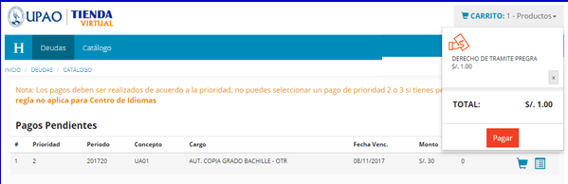
Ilustración 6: Carrito - Opción Pagar.

Catálogo
Está opción se utiliza para los pagos anticipados, en el cual se muestra el total de las cuotas restantes y el porcentaje de descuento que se obtiene (10% de cada cuota incluyendo la primera ya pagada). Previamente el alumno debe haber pagado Matrícula, Primera cuota, Carné Universitario y Carné único UPAO.
Se debe considerar que solo podrán usar esta opción los alumnos que:
- NO TENGAN DEUDA.
- QUE SEAN ALUMNOS REGULARES.
- NO TENGAN RESTRICCIONES.

2.1 Opciones para el proceso de Pago Anticipado.
Existen tres opciones para realizar el pago anticipado, las que se listan a continuación:

- Pronto Pago:
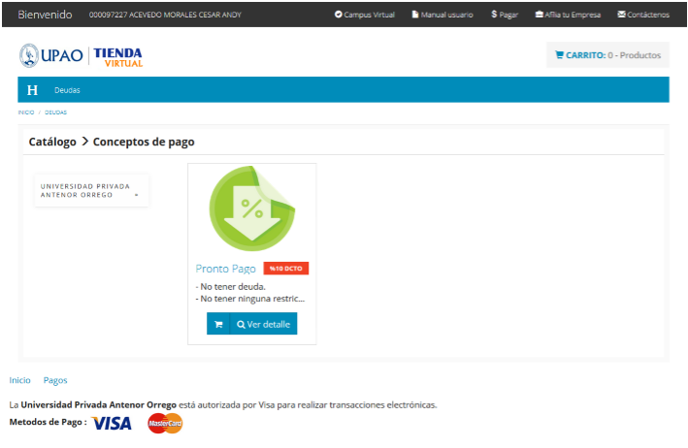
Ilustración 7: Pronto Pago.
Se tomará como ejemplo el pago para un alumno de Internado, cuyo pago son 6 cuotas (S/1,212.00x6=7,272.00), por tanto el descuento total es de 60% (10% de cada cuota=S/727.20), este es aplicado a la última cuota (S/1,212-727.20=484.80). De tal forma que el monto inicial de S/ 6,060.00 (4 cuotas restantes) se reduce a S/ 5332.80. (6,060.00-727.20)
Clic en Agregar al carrito.
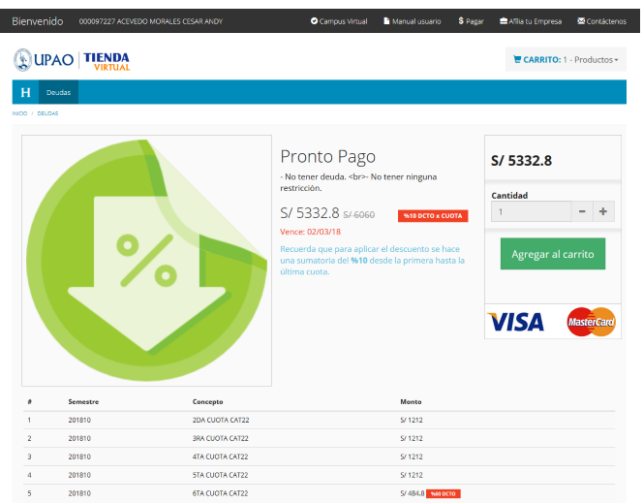
Ilustración 8: Pronto Pago – Agregar al Carrito.
Finalizar, haciendo clic en el botón pagar.
Ilustración 9: Pronto Pago -- Opción Pagar.
- Icono de Carrito:
Ilustración 10: Icono Carrito.
Finalizar, haciendo clic en el botón pagar.
Ilustración 11: Icono Carrito - Opción Pagar.

- Ver Detalle:
Ilustración 12: Ver Detalle.
Muestra un detalle del pago a realizar, clic en el icono de carrito para agregar las cuotas al carrito con éxito.
Ilustración 13: Ver Detalle - Agregar al Carrito.
Ilustración 14: Ver Detalle - Mensaje de alerta.

Finalizar, haciendo clic en el botón pagar.
Ilustración 15: Ver Detalle – Opción Pagar.

Productos en Carrito
En esta fase se visualiza el detalle de los productos agregados al Carrito, clic en Continuar para iniciar la facturación.
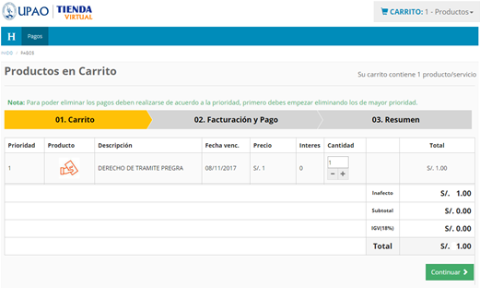
Ilustración 16: Productos en Carrito.

Facturación y Pago
En esta fase se deberá seleccionar el tipo de documento.

2.1 Boleta de Venta
Seleccionar Boleta de venta en Tipo Documento, llenar los campos obligatorios (*) y hacer clic en el botón Confirmar.
Si se requiere regresar al Carrito para adicionar otro pago, se puede realizar dando clic en Regresar, ubicado en la parte inferior izquierda.
Leer con detenimiento los Términos y Condiciones para luego colocar el check.
Ilustración 17: Facturación y Pago > Boleta de Venta.
A continuación el sistema muestra una ventana emergente de confirmación exitosa de datos.
Ilustración 18: Confirmación exitosa.

2.2 Factura
En el caso de requerir una Factura, elegir en tipo de documento la opción FACTURA y seleccionar la Razón Social, si no se tiene el registro se debe afiliar dando clic en
Ilustración 19: Facturación y Pago > Factura.
Afiliación de Empresa
Al no existir un previo registro de la Empresa, se tiene que registrar llenando los campos obligatorios.
Ilustración 20: Afiliación de Empresa.
Una vez registrado, seleccionar la Razón Social y los campos se llenarán por defecto y hacer clic en Confirmar.
Leer con detenimiento los Términos y Condiciones para luego colocar el check.
Ilustración 21: Seleccionar Razón Social.

El sistema muestra una ventana emergente de confirmación exitosa de datos.
Ilustración 22: Confirmación Exitosa.

2.3 Tipo de Tarjeta.

2.3.1 Visa
Ubicarse en la parte inferior derecha y seleccionar Paga con Visa.
Ilustración 23: Paga con Visa.
Ingresar los datos de la tarjeta con la que se realizará el pago y clic en el botón de Pagar.
Ilustración 24: Registro de Tarjeta Visa.

2.3.2 MasterCard
Ubicarse en la parte inferior derecha y seleccionar Paga con MasterCard.
Ilustración 25: Paga con MasterCard.
Ingresar los datos de la tarjeta con la que se realizará el pago y Procesar Transacción.
Ilustración 26: Registro de Tarjeta MasterCard.

Resumen
Una vez procesado el pago, nos mostrará el detalle en el módulo de Resumen, indicando que la transacción fue exitosa.
Si se requiere imprimir el comprobante, presionar el botón IMPRIMIR.
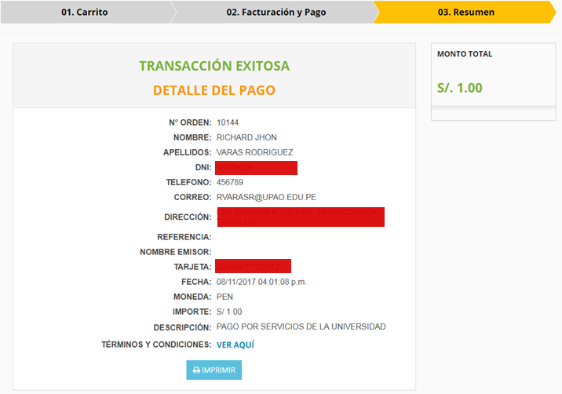
Ilustración 27: Resumen.
Finalizado la transacción, llegara un mail a la dirección de correo registrada con asunto: Tienda Virtual Upao.
Ilustración 28: Correo con confirmación.

Validación de Pagos
Para confirmar el pago, clic en los datos del usuario como se muestra en la siguiente imagen, mostrando así la lista de pagos realizados.

Ilustración 29: Validación de Pagos.

APLICACIÓN MOVIL – VALIDACIÓN DE PAGOS.

Acceso al Módulo de Estado de cuenta.
Primero verificar tener la aplicación UPAO IN instalado, el cual se puede descargar del siguiente link: (https://play.google.com/store/apps/details?id=pe.edu.upao.movil&hl=es-419).
1. Ingresar a la aplicación.
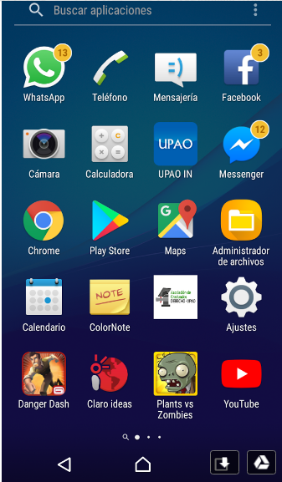
Ilustración 30: Acceso UPAO IN.
2. Ingresar Id y Contraseña de Campus Virtual e Ingresar a Aula Virtual.
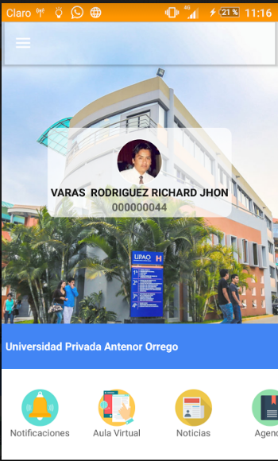
Ilustración 31: Aula Virtual.
3. Seleccionar Estado de cuenta.
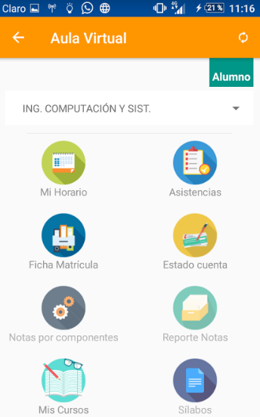
Ilustración 32: Estado de cuenta.
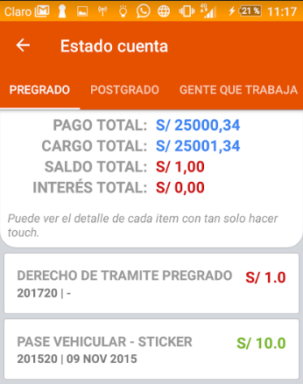
4. Se observa que se tiene la deuda pendiente en color rojo de S/. 1.00.

Ilustración 33: Detalle de Estado de cuenta.

Notificaciones.
Al realizar cualquier pago, le llegará una notificación a su celular indicando que la transacción ha sido completada, como se muestra a continuación.
Seleccionar Notificaciones.
Ilustración 34: Notificaciones.
A continuación se despliegan las notificaciones pendientes, dentro de las cuales encontramos la notificación del pago realizado.
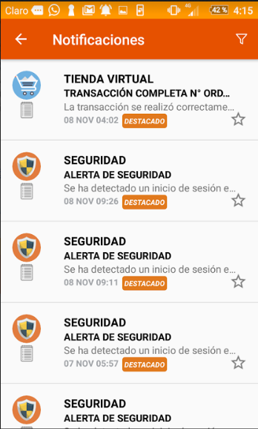
Ilustración 35: Notificación de Pago Virtual.
Para ver el detalle del pago, dar un toque en la notificación, donde muestra el monto cancelado y el medio de pago.
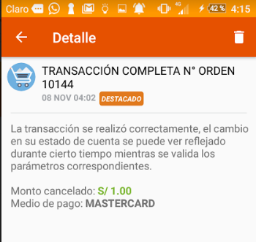
Ilustración 36: Detalle de Notificación.

DERECHO RESERVADOS

Oficina de Sistemas de Información y Estadística – Servicio de Ayuda al Usuario.

